# PHẦN 1: CÔNG NGHỆ VÀ ĐỜI SỐNG

## **BÀI 2: SỬ DỤNG ĐÈN HỌC**

## **A. TRẮC NGHIỆM**

### 1. NHẬN BIẾT ( 8 câu)

**Câu 1:** Em hãy quan sát hình ảnh và cho biết đèn nào dưới đây được sử dụng làm đèn học?

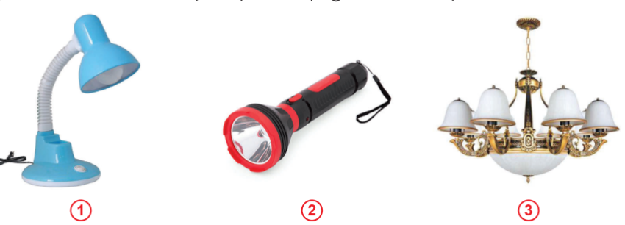

A. 1.

B. 2.

C. 3.

D. Cả 3 sản phẩm trên.

**Câu 2**: Trong hình vẽ dưới đây, bạn nhỏ sử dụng đèn học để làm gì?

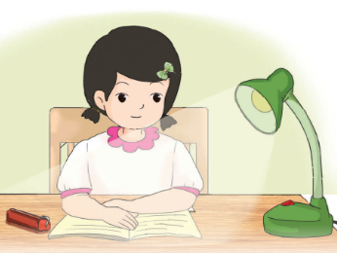

A. Ghi chép.

B. Giải trí.

C. Chiếu sáng.

D. Làm mát.

**Câu 3:** Tác dụng của đèn học là gì?

A. Đèn học cung cấp ánh sáng hỗ trợ việc học tập.

B. Giúp bảo vệ mắt.

C. Cả A và B đều sai.

D. Cả A và B đều đúng.

*Em hãy quan sát tranh và cho biết (câu 4, 5):*

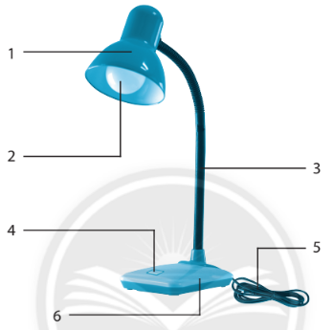

**Câu 4:** Các bộ phận của đèn học tương ứng là:

A. Chụp đèn, bóng đèn, công tắc, dây nguồn.

B. Chụp đèn, bóng đèn, công tắc, dây nguồn, thân đèn, đế đèn.

C. Công tắc, dây nguồn, thân đèn, đế đèn.

D. Chụp đèn, bóng đèn, công tắc, thân đèn.

**Câu 5:** Theo em, tác dụng của các bộ phận đèn học là gì?

A. Bật/tắt đèn, phát ra ánh sáng, bảo vệ bóng đèn.

B. Điều chỉnh hướng chiếu sáng của đèn.

C. Giữ cho đèn đứng vững, nối đèn với nguồn điện.

D. Cả ba ý trên.

**Câu 6:** Em hãy quan sát các hình, nêu các kiểu công tắc đèn học phổ biến.

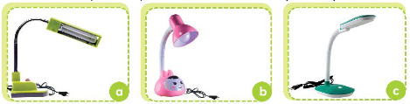

A. Kiểu nút nhấn, kiểu nút xoay.

B. Kiểu nút nhấn, kiểu nút xoay, kiểu nút cảm ứng.

C. Kiểu nút cảm ứng.

D. Kiểu nút xoay, kiểu nút cảm ứng.

**Câu 7:** Em hãy cho biết đâu là cách sử dụng đèn học đúng cách?

A. Đặt đèn trên mặt bàn bị ướt.

B. Sờ tay vào bóng đèn đang sáng.

C. Tắt đèn khi không sử dụng.

D. Để ánh sáng chiếu trực tiếp vào mắt.

**Câu 8**: Em hãy cho biết, việc làm nào là **không** nên làm khi sử dụng đèn học?

A. Đặt đèn ở vị trí phù hợp.

B. Tắt đèn khi không sử dụng.

C. Điều chỉnh độ cao, độ sáng và hướng chiếu sáng của đèn.

D. Tắt đèn bằng cách giật dây nguồn.

### 2. THÔNG HIỂU (11 câu)

**Câu 1:** Cho các từ sau: *giúp bảo vệ mắt /Đèn học / học tập.*

Em hãy điều các từ thích hợp để hoàn chỉnh câu:

*………… là sản phẩm công nghệ có tác dụng cung cấp ánh sáng, …………………. trong quá trình ……………… và làm việc.*

A. giúp bảo vệ mắt / Đèn học / học tập.

B. giúp bảo vệ mắt / học tập / Đèn học.

C. Đèn học / giúp bảo vệ mắt / học tập.

D. Đèn học / học tập / giúp bảo vệ mắt.

**Câu 2:** Quan sát tình huống bên dưới, theo em, ai đúng ai sai?

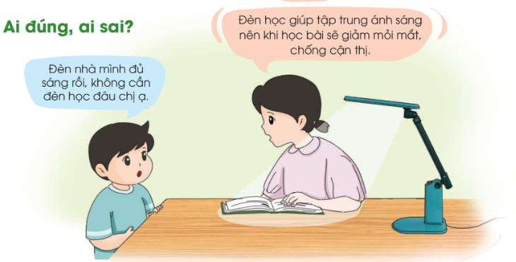

A. Bé trai đúng / Chị gái sai.

B. Bé trai sai / Chị gái đúng.

C. Cả 2 đều đúng.

D. Cả 2 đều sai.

*Em hãy quan sát hình ảnh và cho biết (câu 3, 4):*

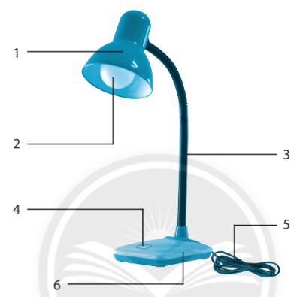

**Câu 3:** Em hãy nối các bộ phận tương ứng của đèn học:

|  |  |  |
| --- | --- | --- |
| 1 |  | a. Công tắc. |
| 2 |  | b. Chụp đèn. |
| 3 |  | c. Bóng đèn. |
| 4 |  | d. Thân đèn. |
| 5 |  | e. Dây nguồn. |
| 6 |  | g. Đế đèn. |

A. 1-b; 2-c; 3-e; 4-d; 5-e; 6-g.

B. 1-b; 2-c; 3-d; 4-e; 5-a; 6g.

C. 1-b; 2-c; 3-d; 4-a; 5-e; 6-g.

D. 1-b; 2-c; 3-d; 4-a; 5-g; 6-e.

**Câu 4:** Em hãy nối các tác dụng tương ứng với mỗi bộ phận của đèn học:

|  |  |  |
| --- | --- | --- |
| 1 |  | a. Phát ra ánh sáng. |
| 2 |  | b. Điều chỉnh hướng chiếu sáng của đèn. |
| 3 |  | c. Bật và tắt đèn. |
| 4 |  | d. Giữ cho đèn đứng vững. |
| 5 |  | e. Nối đèn với nguồn điện. |
| 6 |  | g. Bảo vệ bóng đèn, tập trung ánh sáng và chống mỏi mắt. |

A. 1-c; 2-a; 3-b; 4-g; 5-e; 6-d.

B. 1-g; 2-a; 3-b; 4-c; 5-e; 6-d.

C. 1-g; 2-a; 4-b; 3-c; 5-e; 6-d.

D. 1-g; 2-a; 4-b; 3-c; 6-d; 5-e.

**Câu 5:** Bạn Lan được giao bài tập như sau: *Em hãy đánh dấu* ***X*** *vào ô trống ứng với tác dụng chính của đèn học.*

**X**

*Trang trí học góc học tập.*

*Cung cấp ánh sáng trong quá trình học tập.*

**X**

*Làm mát trong quá trình học tập.*

**X**

*Giúp bảo vệ mắt trong quá trình học tập.*

**X**

*Báo thức.*

*Theo em, bạn Lan làm như vậy đúng hay sai?*

A. Đúng.

B. Sai.

**Câu 6:** Từ bài tập của bạn Lan, theo em, đâu là đáp án đúng:

A. Trang trí góc học tập.

B. Cung cấp ánh sáng trong quá trình học tập.

C. Giúp bảo vệ mắt trong quá trình học tập.

D. Cả 3 ý trên.

*Em hãy quan sát tranh và cho biết (câu 6, 7):*

1. 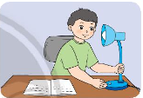 2.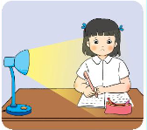

3. 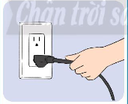 4.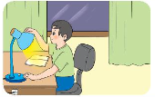

**Câu 7:** Theo em, bức tranh số mấy thể hiện việc sử dụng đèn đúng cách?

A. 1, 2.

B. 2, 3.

C. 3, 4.

D. 1, 4.

**Câu 8:** Theo em, bức tranh nào sử dụng đèn học **không** đúng cách?

A. 1, 2.

B. 2, 3.

C. 3, 4.

D. 1, 4.

**Câu 9:** Quan sát tranh vẽ, em chọn phương án đúng: Mô tả các bước sử dụng đèn học như sau:

1. 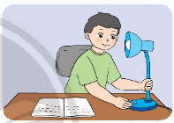 2. 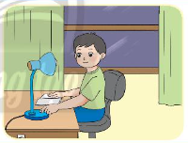

3. 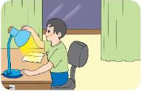 4.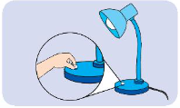

A. 1 – Bật đèn; 2 – Điều chỉnh độ cao, độ sáng và hướng chiếu sáng của đèn; 3 – Bật đèn; 4 – Tắt đèn khi không sử dụng.

B. 1 – Đặt đèn ở vị trí phù hợp; 2 – Bật đèn; 3 – Điều chỉnh độ cao, độ sáng và hướng chiếu sáng của đèn; 4 – Tắt đèn khi không sử dụng.

C. 1 – Đặt đèn ở vị trí phù hợp; 2 – Bật đèn; 3 – Tắt đèn khi không sử dụng; 4 – Điều chỉnh độ cao, độ sáng và hướng chiếu sáng của đèn.

D. 1 – Đặt đèn ở vị trí phù hợp; 2 – Điều chỉnh độ cao, độ sáng và hướng chiếu sáng của đèn; 3 – Bật đèn; 4 – Tắt đèn khi không sử dụng.

**Câu 10**: Em hãy sắp xếp các bước sử dụng đèn học hợp lí:

*a – Bật đèn.*

*b – Đặt đèn ở vị trí phù hợp.*

*c – Tắt đèn khi không sử dụng.*

*d – Điều chỉnh độ cao, độ sáng và hướng chiếu sáng của đèn.*

A. a-b-c-d.

B. a-b-d-c.

C. b-a-d-c.

D. d-a-c-d.

**Câu 11:** Khi ánh sáng của đèn học nhấp nháy hoặc không sáng rõ, em cần làm gì?

A. Tiếp tục sử dụng.

B. Nói với người lớn trong gia đình.

C. Tắt đèn đi và không dùng nữa.

D. Tắt đèn và bật lại để sử dụng tiếp.

### 3. VẬN DỤNG (6 câu)

*Em hãy giải thích các hành vi sau (câu 1 – 3):*

**Câu 1:** Theo em tại sao không được dùng tay ước để bật đèn học:

A. Dễ bị giật điện do nước truyền điện.

B. Dễ hỏng đèn.

C. Đèn bị ướt.

D. Không có đáp án nào đúng.

**Câu 2:** Vì sao bật, tắt đèn liên tục là việc làm không an toàn trong sử dụng điện?

A. Gây chói mắt.

B. Mất thời gian.

C. Giảm tuổi thọ của bóng đèn.

D. Cả 3 ý đều đúng.

**Câu 3:** Tại sao không nên ngồi học lâu dưới ánh đèn?

A. Mỏi mắt, khô mắt.

B. Ảnh hưởng đến võng mạc.

C. Ảnh hưởng đến giấc ngủ.

D. Cả 3 ý trên đều đúng.

**Câu 4:** Chọn từ gợi ý dưới đây và điền vào chỗ …… cho đúng.

***Chắn chắn trái phải chiếu thẳng***

Đặt đèn học ở vị trí (1) ………………. phía bên (2) ……………… người học (người học thuận viết tay phải). Điều chỉnh hướng chiếu sáng để ánh sáng không (3) ………………… vào mắt, gây chói mắt.

A. (1) chắc chắn / (2) trái / (3) chiếu thẳng.

B. (1) chắc chắc / (2) phải / (3) chiếu thẳng.

C. (1) chiếu thẳng / (2) trái / (3) chắc chắn.

D. (1) chiếu thẳng / (2) phải / (3) chắc chắn.

**Câu 5:** Để tránh mỏi mắt và bị lóa khi sử dụng đèn học, các em **không** nên:

A. Điều chỉnh độ sáng và hướng chiếu sáng của đèn.

B. Để ánh sáng đèn chiếu vào mắt.

C. Đặt đèn ở vị trí phù hợp.

D. Cả 3 ý trên.

**Câu 6:** Em hãy nối cột A (Yêu cầu) tương ứng với cột B (Phương án).

|  |  |  |
| --- | --- | --- |
| **Cột A**  *(Yêu cầu)* |  | **Cột B**  *(Phương án)* |
| 1. Để đảm bảo đèn học không bị rơi, vỡ |  | a) nên chọn loại đèn mà thân đèn có thể điều chỉnh linh hoạt. |
| 2. Để đèn học có thể phù hợp với nhiều không gian học tập khác nhau |  | b) nên bổ sung thêm nguồn sáng khác. |
| 3. Để tránh cho mắt không bị mỏi, bị lóa khi sử dụng đèn học |  | c) Nên chọn loại đèn có thể gắn vào bàn học (đèn có thể kẹp). |

A. 1-c; 2-b; 3-a.

B. 1-c; 2-a; 3-b.

C. 1-b; 2-c; 3-a.

D. 1-b; 2-a; 3-c.

### 4. VẬN DỤNG CAO ( 3 câu)

**Câu 1:** Em tìm cách khắc phục việc khô, mỏi mắt khi học tập?

A. Chọn đèn học đạt chuẩn (đầy đủ bộ phận, ánh sáng tốt,…).

B. Trong điều kiện học tập nhiều, em cần kết hợp nhỏ mắt, uống bổ mắt hợp lí.

C. Cả A và B đều đúng.

D. Cả A và B đều sai.

**Câu 2:** Câu hỏi tình huống: *Bạn Tâm cùng mẹ đi mua đồ dùng học tập, đến cửa hàng, Tâm thấy một chiếc đèn trang trí rất đẹp. Bạn muốn mẹ mua về để ở góc học tập cho đẹp và chiếu sáng khi học.*

Em hãy đóng vai là mẹ Tâm trong tính huống này và lựa chọn phương án thích hợp để chỉ ra tác hại của đèn học không đạt tiêu chuẩn nhé!

A. Giá thành đắt hơn.

B. Ánh sáng từ đèn không đảm bảo gây ảnh hưởng đến mắt.

C. Đèn trang trí cũng có thể làm đèn học tập vì chúng đều có công dụng chiếu sáng.

D. Cả 3 ý trên đều đúng.

**Câu 3:** Em sẽ làm gì khi thấy chiếc đèn học đang bật sáng, nhưng không thấy người sử dụng như hình ảnh minh họa dưới đây?

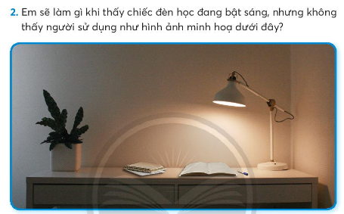

A. Không phải đèn của mình nên kệ.

B. Hỏi xem là đèn của ai rồi bảo người đó ra tắt đèn.

C. Tắt đèn giúp người đó. Nếu biết bạn chưa tắt đèn là ai thì nhắc bạn.

D. Gọi người đó ra và trách mắng ý thức.

## **B. ĐÁP ÁN**

**1. NHẬN BIẾT**

|  |  |  |  |
| --- | --- | --- | --- |
| **1D** | **2C** | **3D** | **4B** |
| **5D** | **6B** | **7C** | **8D** |

**2. THÔNG HIỂU**

|  |  |  |  |  |
| --- | --- | --- | --- | --- |
| **1C** | **2B** | **3C** | **4B** | **5B** |
| **6D** | **7D** | **8B** | **9B** | **10C** |
| **11B** |  |  |  |  |

**3. VẬN DỤNG**

|  |  |  |  |  |
| --- | --- | --- | --- | --- |
| **1A** | **2C** | **3D** | **4A** | **5B** |
| **6B** |  |  |  |  |

**4. VẬN DỤNG CAO**

|  |  |  |
| --- | --- | --- |
| **1C** | **2B** | **3C** |